|  |
| --- |
| Druk Nr  Projekt z dnia |

**Uchwała Nr                       
Rady Miejskiej w Łodzi**

**z dnia .................... 2019 r.**

**w sprawie pozbawienia drogi powiatowej dotychczasowej kategorii i zaliczenia jej do kategorii dróg gminnych, pozbawienia drogi gminnej dotychczasowej kategorii i zaliczenia jej do kategorii dróg powiatowych oraz zaliczenia drogi wewnętrznej do kategorii dróg gminnych.**

Na podstawie art. 18 ust. 2 pkt 15 i art. 40 ust. 1 ustawy z dnia 8 marca 1990 r. o samorządzie gminnym (Dz. U. z 2019 r. poz. 506, 1309, 1571 i 1696) w związku z art. 92 ust. 1 pkt 1 i ust. 2 ustawy z dnia 5 czerwca 1998 r. o samorządzie powiatowym (Dz. U. z 2019 r. poz. 511 i 1571), art. 6a ust. 1 i 2, art. 7 ust. 1 i 2, art. 8 ust. 1 i art. 10 ust. 1-3 ustawy z dnia 21 marca 1985 r. o drogach publicznych (Dz. U. z 2018 r. poz. 2068 oraz z 2019 r. poz. 698, 730, 1495 i 1716) oraz rozporządzenia Ministra Transportu i Gospodarki Morskiej z dnia 2 marca 1999 r. w sprawie warunków technicznych, jakim powinny odpowiadać drogi publiczne i ich usytuowanie (Dz. U. z 2016 r. poz. 124 oraz z 2019 r. poz. 1643), Rada Miejska w Łodzi

**uchwala, co następuje:**

§ 1. Drogę powiatową, wymienioną w pkt 1 załącznika Nr 1 do uchwały, pozbawia się dotychczasowej kategorii i zalicza się do kategorii dróg gminnych.

§ 2. Drogę gminną, wymienioną w pkt 2 załącznika Nr 1 do uchwały, pozbawia się dotychczasowej kategorii i zalicza się do kategorii dróg powiatowych.

§ 3. Drogę wewnętrzną, wymienioną w pkt 3 załącznika Nr 1 do uchwały, zalicza się do kategorii dróg gminnych.

§ 4. Mapy lokalizacji dróg, o których mowa w pkt 1-3 załącznika Nr 1 do uchwały, stanowią załączniki Nr 2-4 do uchwały.

§ 5. Wykonanie uchwały powierza się Prezydentowi Miasta Łodzi.

§ 6. Uchwała wchodzi w życie po upływie 14 dni od dnia ogłoszenia w Dzienniku Urzędowym Województwa Łódzkiego, jednak nie wcześniej niż z dniem 1 stycznia 2020 r.

|  |  |
| --- | --- |
|  | **Przewodniczący Rady Miejskiej w Łodzi**   **Marcin GOŁASZEWSKI** |
| Projektodawcą jest  Prezydent Miasta Łodzi |  |

Załącznik Nr 1  
do uchwały Nr  
Rady Miejskiej w Łodzi  
z dnia

1) **Droga powiatowa, którą pozbawia się dotychczasowej kategorii i zalicza się do kategorii dróg gminnych.**

|  |  |  |  |
| --- | --- | --- | --- |
| **Lp.** | **Nazwa ulicy** | **Od** | **Do** |
| 1. | ul. Brukowa | ul. Liściastej | ul. Opalowej |

2) **Droga gminna, którą pozbawia się dotychczasowej kategorii i zalicza się do kategorii dróg powiatowych.**

|  |  |  |  |
| --- | --- | --- | --- |
| **Lp.** | **Nazwa ulicy** | **Od** | **Do** |
| 1. | ul. Widzewska | al. Piłsudskiego | ul. Smolarka |
| 2. | ul. Widzewska | ul. Wagonowej | ul. Nowogrodzkiej |

3) **Droga wewnętrzna, którą zalicza się do kategorii dróg gminnych.**

|  |  |  |  |
| --- | --- | --- | --- |
| **Lp.** | **Nazwa ulicy** | **Od** | **Do** |
| 1. | Bez nazwy | ul. Cedry | ul. Traktorowej |

Załącznik Nr 2  
do uchwały Nr  
Rady Miejskiej w Łodzi  
z dnia

**Mapa lokalizacji odcinka drogi ul. Brukowej pozbawianej dotychczasowej kategorii, którą zalicza się do kategorii dróg gminnych.**

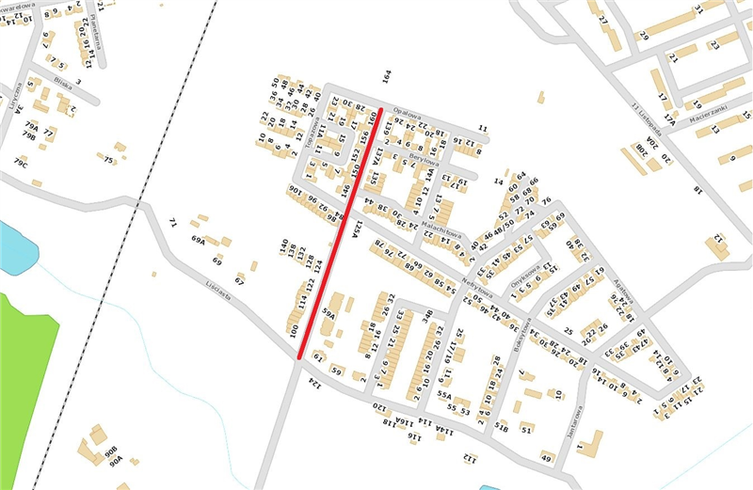

Załącznik Nr 3  
do uchwały Nr  
Rady Miejskiej w Łodzi  
z dnia

**Mapa lokalizacji odcinków drogi ul. Widzewskiej, którą zalicza się do kategorii dróg powiatowych.**

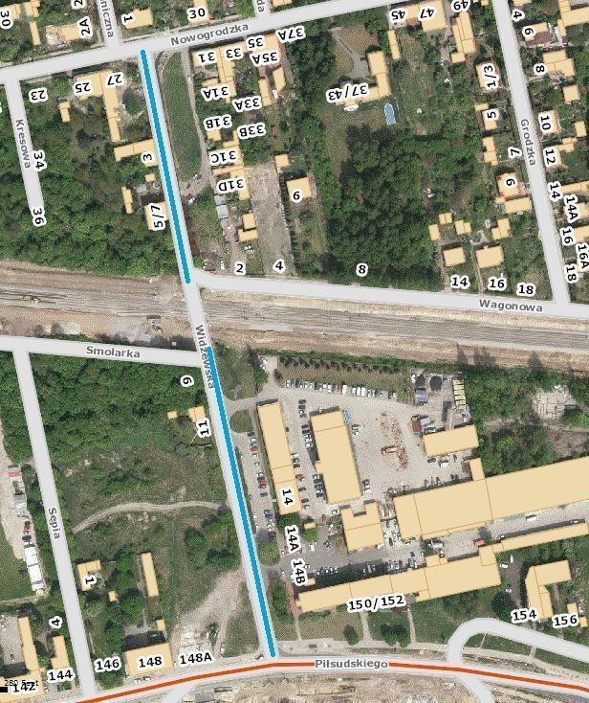

Załącznik Nr 4  
do uchwały Nr  
Rady Miejskiej w Łodzi  
z dnia

**Mapa lokalizacji odcinka drogi wewnętrznej ulicy bez nazwy, którą zalicza się do kategorii dróg gminnych.**

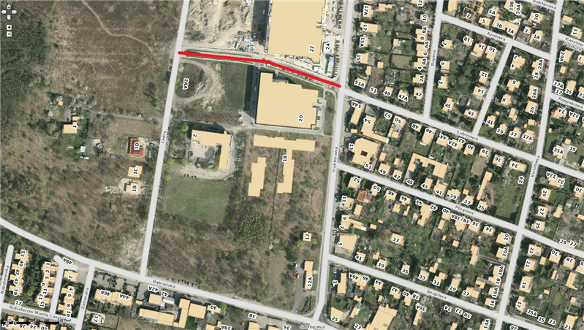

**Uzasadnienie**

**do projektu uchwały Rady Miejskiej w Łodzi w sprawie pozbawienia drogi powiatowej dotychczasowej kategorii i zaliczenia jej do kategorii dróg gminnych, pozbawienia drogi gminnej dotychczasowej kategorii i zaliczenia jej do kategorii dróg powiatowych oraz zaliczenia drogi wewnętrznej do kategorii dróg gminnych.**

Droga wymieniona w pkt 1 załącznika do projektu uchwały nie spełnia wymagań dla drogi kategorii powiatowej określonych w rozporządzeniu Ministra Transportu i Gospodarki Morskiej z dnia 2 marca 1999 r. w sprawie warunków technicznych, jakim powinny odpowiadać drogi publiczne   
i ich usytuowanie (Dz. U. z 2016 r. poz. 124). Zgodnie z obowiązującym planem miejscowym (uchwała Nr VIII/146/15 Rady Miejskiej w Łodzi z dnia 18 marca 2015 r. w sprawie uchwalenia miejscowego planu zagospodarowania przestrzennego dla części obszaru miasta Łodzi położonej w dolinie rzeki Sokołówki, obejmującej część zachodnią osiedla Radogoszcz) przedmiotowy odcinek urządzonej obecnie drogi oznaczony jest jako droga 18KD-D1/2.

Ulica Widzewska (droga gminna) do czasu przebudowy linii kolejowej nr 17 łączyła dwie drogi wyższych kategorii: ulicę Nowogrodzką (drogę powiatową) oraz al. Piłsudskiego (drogę wojewódzką   
nr 713), spełniając istotną funkcję komunikacyjną dla terenów dawnej dzielnicy Widzew. Miasto Łódź będzie podejmowało działania mające na celu opracowanie dokumentacji projektowej dla przywrócenia możliwości przejścia pieszego i rowerowego przez tory kolejowe, o co wnioskują mieszkańcy. Docelowo należy przyjąć również możliwość przywrócenia ruchu kołowego. W związku z ww. planami zarządca drogi uznaje za zasadne podwyższenie kategorii drogi ulicy Widzewskiej z gminnej do powiatowej, odpowiadającej jej faktycznej historycznej oraz docelowej funkcji w systemie transportowym miasta.

Ulica bez nazwy (urządzona droga znajdująca się na działce nr 128/10 w obrębie P - 1) wymieniona w pkt 3 załącznika do projektu uchwały zgodnie z obowiązującym planem miejscowym (uchwała  
Nr XVII/302/11 Rady Miejskiej w Łodzi z dnia 7 lipca 2011 r. w sprawie uchwalenia miejscowego planu zagospodarowania przestrzennego dla części obszaru miasta Łodzi położonej w rejonie ulic: projektowanej Wojska Polskiego, Traktorowej, Rąbieńskiej, Krzysztofa Cedry, zmieniającego obowiązujący miejscowy plan zagospodarowania przestrzennego) oznaczona jest na rysunku przedmiotowego planu jako droga 5KDL1/2.